«Загляните в мамины глаза»
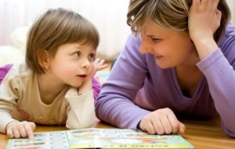
План – конспект классного часа
Мама – первое слово, главное слово
в нашей судьбе…
Цели и задачи:
Формирование культурного поведения в семье; воспитание чувства сопереживания; формирование самостоятельности в решении семейных проблем.
Основные понятия:
Сочувствие, сопереживание, помощь, ответственность, обязанность.
Средства воспитательного воздействия:
Красочно оформленная газета с фотографиями мам учащихся класса «Загляните в мамины глаза» (газета самостоятельно оформляется учащимися к данному классному часу).
План мероприятия:
- Вводная часть.
- Что я могу сделать для своей семьи? (работа в малых группах).
- Анкетирование «Воспитанный ли вы сын/дочь?!»
- Составление свода правил поведения в семье (работа в малых группах).
- Заключительная часть. Подведение итогов классного часа.
- Вводная часть.
Классный руководитель представляет учащимся несколько ситуаций с одними и теми же героями, в одной из которых вечер в семье испорчен из–за нежелания детей взять на себя часть обязанностей по дому и возникновения конфликта на этой почве, а в другой вечер проходит прекрасно в связи с тем, что каждый член семьи умеет сопереживать другому, знает круг своих обязанностей и ответственно подходит к их выполнению.
Ребятам предлагается поразмышлять над обеими ситуациями и сделать выводы о том, что же такое сочувствие, сопереживание, помощь, ответственность, обязательность.
- Работа учащихся в группах.
Учащимся предлагают четыре ситуации, рассмотрев которые, они должны постараться ответить на вопрос: что надо сделать детям в семье, чтобы в ней были мир и покой?
Классный руководитель разбивает учащихся на четыре группы и раздает отпечатанные на листах смоделированные ситуации. На обсуждение каждой группы дается 5 минут, после чего представители групп предлагают свое решение выхода из сложившихся ситуаций. Оппонентами выступают представители других групп.
Для обсуждения могут быть предложены следующие вопросы:
- В какой мере отношения, покой, радость в семье зависят от детей?
- Какие мелочи могут создать настроение в семье?
Ситуации для обсуждения:
- Пока дети малы, они привыкают, что о них заботятся. Но те, кто постарше, могли бы уже понимать, что и взрослые нуждаются в заботе. Когда Зина сдавала экзамены в девятом классе, я ее освободила от всех домашних дел и помогала как могла. Даже билеты переписывала. А потом мы на работе заканчивали проект. Я приходила домой в восемь часов вечера. Голова болит. Да еще и домой брала чертежи. Хоть бы раз она догадалась мне помочь.
- Мои ребята в общем-то все делают: и полы моют, и в магазин ходят, и белье в прачечную сдают. Но иногда им приходиться чуть не по двадцать раз напоминать: «Вадик, сходи за хлебом», «Лена, пора убирать». Бывает, до того надоест, что лучше бы сама сделала. Да вот только времени не хватает. Если бы не это, жили бы мы очень дружно и счастливо.
- Мы с женой давно мечтали о сыне. Наконец появился у нас Сережа. Думали, будем друзьями. Никаких наказаний, нотаций и представить не могли. Самое тяжелое для меня дело – ругать сына. И обидно, что отношения у нас чаще бывают испорчены из-за пустяков: невоспитанный он человек, не любит порядка. Портфель прямо в коридоре валяется, вечно мать об него спотыкается или о коньки ногу царапает. Кеды мокрые снял - и на полку, завтра на игру идти – не в чем. Апельсин ест – кожура на журнальном столике. Уроки делает – все тетради по комнате разбросаны. Взял бы себя в руки, приучился бы к порядку – лучшего сына нам не надо.
- Я старый человек, часто болею. Как давление поднимается, в ушах шум, голова болит, плохо мне. Но если каждый раз к врачу идти, так лучше в поликлинике жить. Я свое лечение и сама знаю. Приму таблетку да полежу тихонько час – другой, мне и полегче. Только разве полежишь при моих-то внуках? Они говорить нормальным голосом не могут, кричат как в лесу. И без конца какие–то глупые споры: «Дай!» - «Не дам!» «Дай!» - «Не дам!» - «Получишь!» - «От кого?» - «От меня!» - «От тебя?» - «От меня!» - «Может наоборот?» - «Посмотрим!» - «Посмотрим!» И так целый день. Умываться идут – спорят, постели убирают – спорят, в шахматы садятся играть – и тут спорят. А мне до того худо, что «скорую» вызывать приходиться.
- Проведение анкеты «Воспитанный ли вы сын/дочь?»
      - Если тебе приходиться неожиданно задержаться где-нибудь или внезапно уйти из дому, сообщаешь ли ты об этом родным (запиской, по телефону, через товарища)?
      - Бывают ли случаи, что родители заняты какой-либо большой работой (генеральная уборка, ремонт и т.д.), а тебя отправляют куда-нибудь, чтобы «не крутился под ногами»?
      - Вспомни свою комнату в данный момент. Нет ли в ней лишних вещей, которые лежат не на месте?
      - Можешь ли ты сразу назвать дни рождения родителей, бабушек, дедушек, братьев, сестер?
      - Случается ли, что, помимо маминого поручения, ты выполняешь еще какую-нибудь работу «от себя», по своей инициативе? (Например, просили протереть пол в прихожей, а ты еще и обувь в порядок привел).
      - Известно ли тебе, какая вещь срочно нужна маме или отцу, и когда они собираются приобрести ее?
      - Мама угощает тебя чем-то вкусным. Всегда ли ты проверяешь, досталось ли вкусное взрослым, а может ты веришь, что взрослые не любят сладости?
      - У родителей выдается свободный вечер. Они куда-то собираются. Выражаешь ли ты свое нежелание остаться дома (просишь их не уходить, требуешь взять тебя с собой, говоришь, что тебе одному страшно или с кислым и недовольным лицом сидишь молча?)
Ключ к анкете.
- Если ты очень хороший сын или прекрасная дочь, знаки у тебя должны стоять такие: +, -, -, +, +, +, +, -, -, -.
- Если картина получилась прямо противоположная, стоит задуматься всерьез, каким ты растешь человеком.
- Если есть некоторые несовпадения, не огорчайся – дело еще можно поправить.
- Работа по группам над сводом правил.
  - Быть внимательным к членам своей семьи, по возможности предупреждать их желания;
  - Ответственно относиться к своим постоянным домашним обязанностям;
  - Считаться не только со своими интересами, но и с интересами других членов семьи;
  - (далее добавляются пункты с текущего классного часа, которые предлагаются группами учащихся)
- Заключение.
Сегодня, возвращаясь из школы, подумайте, какой приятный сюрприз вы можете преподнести маме: вычистить чайник, убрать у себя в комнате, приготовить вкусное блюдо или убрать на кухне, которой мама решила заняться в выходной день.
Скоро Новый год. В доме наверняка много работы. Пусть для вашей мамы праздник начнется сегодня.
И обязательно загляните в мамины глаза, когда она увидит ваш сюрприз.
УСПЕХОВ ВАМ!
В заключении я бы прочитала стихотворение Эдуарда Асадова
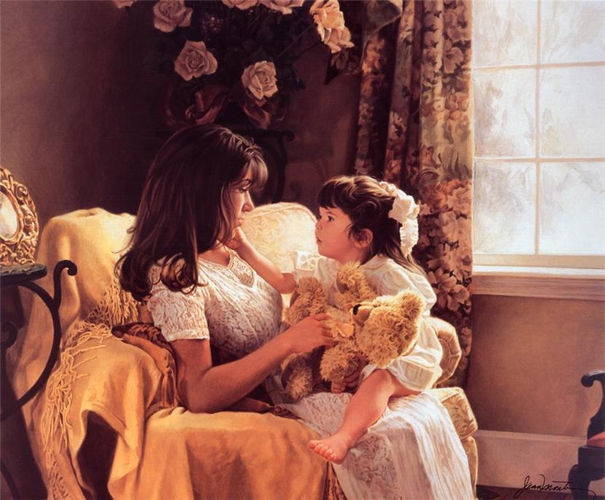
Ну, что ты не спишь и все ждешь упрямо?
Не надо. Тревоги свои забудь.
Мне ведь уже не шестнадцать, мама!
Мне больше! И в этом, пожалуй, суть.
Я знаю, уж так повелось на свете,
И даже предчувствую твой ответ,
Что дети всегда для матери дети,
Пускай им хоть двадцать, хоть тридцать лет
И все же с годами былые средства
Как-то меняться уже должны.
И прежний надзор и контроль, как в детстве,
Уже обидны и не нужны.
Ведь есть же, ну, личное очень что-то!
Когда ж заставляют: скажи да скажи! -
То этим нередко помимо охоты
Тебя вынуждают прибегнуть ко лжи.
Родная моя, не смотри устало!
Любовь наша крепче еще теперь.
Ну разве ты плохо меня воспитала?
Верь мне, пожалуйста, очень верь!
И в страхе пусть сердце твое не бьется,
Ведь я по-глупому не влюблюсь,
Не выйду навстречу, кому придется,
С дурной компанией не свяжусь.
И не полезу куда-то в яму,
Коль повстречаю в пути беду,
Я тотчас приду за советом, мама,
Сразу почувствую и приду.
Когда-то же надо ведь быть смелее,
А если порой поступлю не так,
Ну что ж, значит, буду потом умнее,
И лучше синяк, чем стеклянный колпак.
Дай твои руки расцеловать,
Самые добрые в целом свете.
Не надо, мама, меня ревновать,
Дети, они же не вечно дети!
И ты не сиди у окна упрямо,
Готовя в душе за вопросом вопрос.
Мне ведь уже не шестнадцать, мама.
Пойми. И взгляни на меня всерьез.
Прошу тебя: выбрось из сердца грусть,
И пусть тревога тебя не точит.
Не бойся, родная. Я скоро вернусь!
Спи, мама. Спи крепко. Спокойной ночи.

